Annexe 1
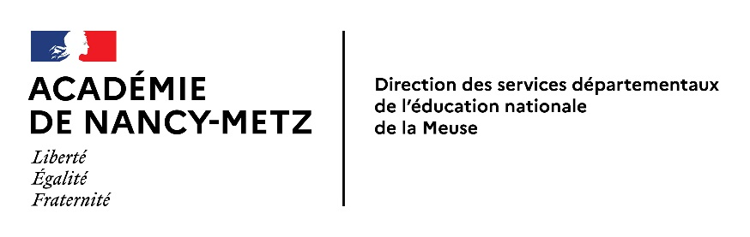
DPM / bureau de la formation continue

ANNÉE SCOLAIRE 2026/2027

CONGE DE FORMATION PROFESSIONNELLE
POUR FORMATION A CARACTERE PERSONNEL

Réf. : Décret n° 2007-1470 du 15.10.2007 - chapitre VII – articles 24 à 30 modifié par Décret n° 2017- 928 du 6 mai 2017

NOTICE DE RENSEIGNEMENTS

Conditions d'attribution

- Être titulaire ;
- Être en position d'activité ;
- Justifier de 3 années à temps plein de service effectif dans l'administration ;
- Les bénéficiaires doivent s'engager à rester au service de l'État, à l'issue de leur formation, pendant une durée égale au triple de celle pendant laquelle ils auront perçu l'indemnité forfaitaire.

Durée du congé et montant forfaitaire de l'indemnité

- Chaque agent peut bénéficier, sur l'ensemble de sa carrière, de 3 ans maximum de congé de formation professionnelle ; ce congé peut être utilisé en une seule fois ou réparti tout au long de la carrière ;
- Les bénéficiaires perçoivent une indemnité mensuelle forfaitaire pendant une période limitée à 12 mois ;
- L'indemnité versée est égale à 85 % de la rémunération brute perçue au moment de la mise en congé, sans toutefois excéder l'indice brut 650 (indice nouveau majoré : 542) d'un agent en fonction à Paris.

Il est rappelé que l'administration ne prend pas en charge le coût de la formation.

Situation des personnels pendant et à l'issue du congé

- Ils sont en position d'activité ;
- Ils continuent à concourir pour l'avancement de grade et d'échelon ;
- Ils continuent à cotiser pour la retraite ;
- Ils sont réintégrés de plein droit.

…/…

Obligation durant le congé

- A la fin de chaque mois, l'intéressé fait parvenir à la division des projets et des moyens – service formation continue – 11 rue Jeanne d’Arc 55000 Bar le Duc, une attestation prouvant sa présence effective au cours du mois écoulé, faute de quoi le traitement est suspendu.

La demande de congé de formation professionnelle

- Elle doit être présentée à l'aide de l'imprimé joint et transmise par la voie hiérarchique ;
- La lettre de motivation précisera :
- la nature du projet de formation, sa durée et le nom de l'organisme qui la dispense,
- la nature du cursus d'étude envisagé,
- les titres et diplômes obtenus depuis le recrutement dans l'éducation nationale.

Tout dossier incomplet ou parvenu après la date du 04 avril 2026 sera rejeté.

